Ашық есік күні сараптама
Мектебімізде ата-аналарға көмек көрсетуде қолжетімділікті нығайту мақсатында білім алатын оқушылардың ата-аналарына арналған әр айдың соңғы аптасының сәрсенбісінде ашық есік күні ұйымдастырылып, жыл бойы өтетін ашық есік күндерінің жұмыс кестесі ата-аналарға арналған бұрышқа ілінді. Бүгінгі уақытқа дейін мектебімізде ашық есік күні төртірет өткізілді. Ашық есік күнінде пән мұғалімдер ата-аналарға жеке консультациялар берді. Көбінесе ата-аналар тарапынан балаларының жеке пәндерге қатысты білімдерің жақсарту үшін сұрақтар туындады. Сонымен қатар сөйлеуіне, тіл байлығын дамытуына көмек ретінде түрлі өлеңдер, қара сөздер оқуды үйретсеңіз, кітапханада өткізілетін іс-шараларға қатыстыруға бола ма?, мінезі тұйық, көркемсөз оқуға, кітап оқуға баулысаңыз ,қандай іс-шаралар ұсынар едіңіз?, математика, қазақ тілі, тарих пәндерінен сабақ үлгерімдері қандай, мемлекеттік емтиханда қандай тапсырмалар беріледі, қалай дайындалуға болады?, оқушылардың тәртібіне қатысты да сұрақтарға ата-аналар пән мұғалімдер, сынып жетекшілер және әкімшілік тарапынан жауаптар алды. Ашық есік күндерінде 1-11 сынып жетекшілер арнайы дәптерге келген ата-аналарды тіркеп отырды. Алдағы уақытта да мектебіміздің оқушыларының білім сапасын және тәртібін жақсарту үшін жоспарға сай іс-шаралар ұйымдастырылып өткізіледі.

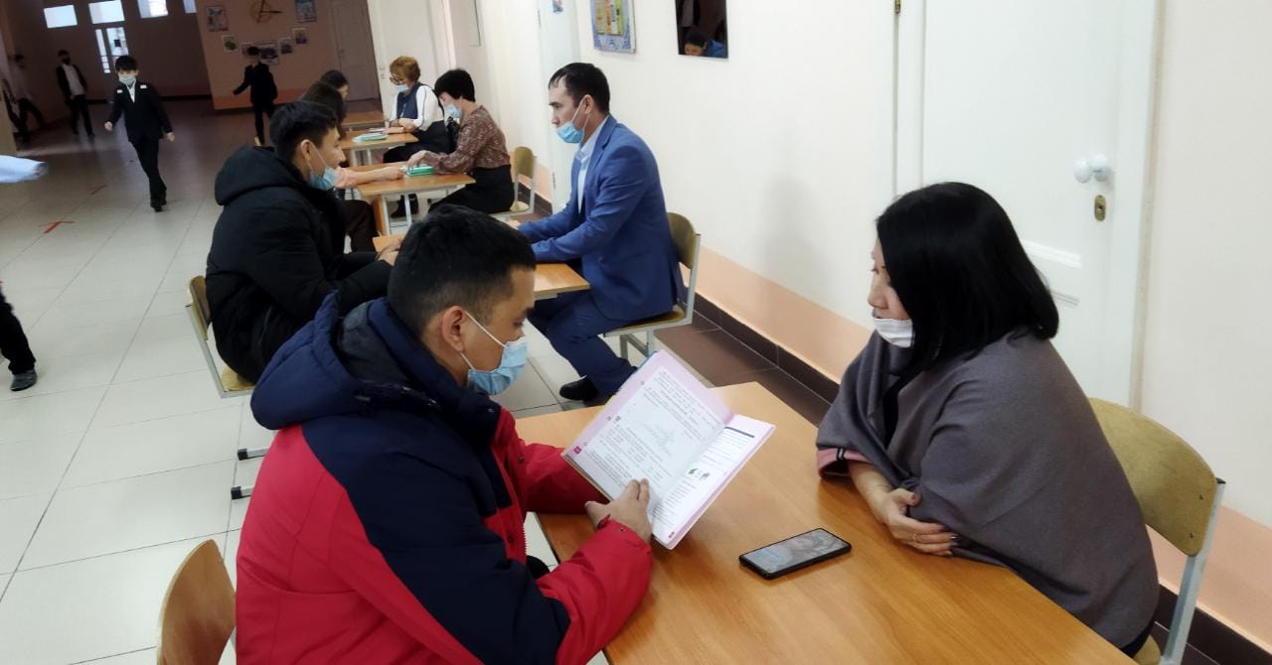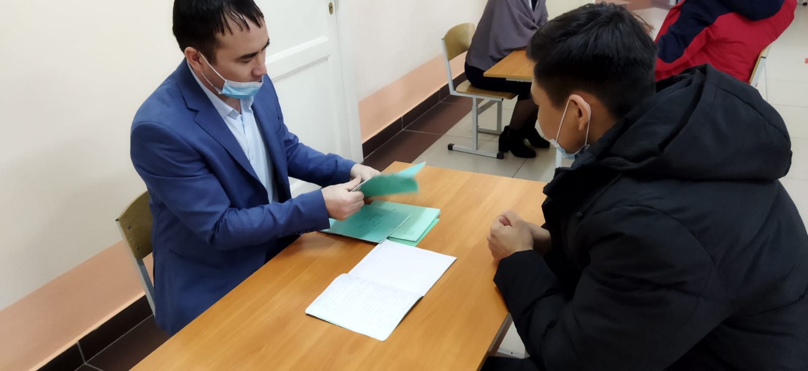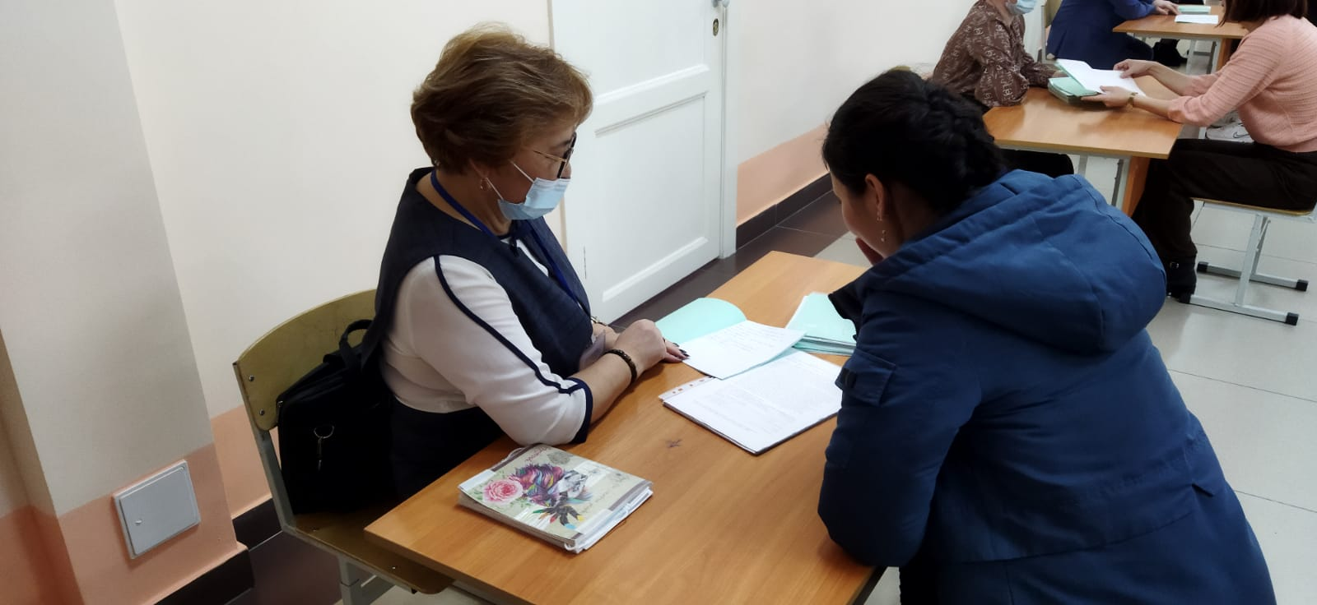

Мектеп директоры: Ж. Ж. Мирамова

Орындаған: ДТЖО Тлеубаева А. А

Қостанай облысы әкімдігі білім басқармасының «Қостанай қаласы білім бөлімінің №15 жалпы білім беретін мектебі» КММ

«Ашық есік күні»
Пән мұғалімдерінің ата-аналарға жеке кеңес беру

№ | Консультативті-ағартушылық бағыты | Іс-шаралар | Уақыты (айы, күні, сағаты) | Жауаптылар
1 | Консультативті-ағартушылық бағыты | «Ашық есік күндері» форматында кездесулер. Пән мұғалімдерімен жеке консультациялар | 29 қыркүейек  27 қазан  24 қараша  29 желтоқсан  26 қаңтар  23 ақпан  16 наурыз  27 сәуір  18 мамыр | 1-11 сынып жетекшілері Бекбулатова А. Б  Кудесова Г. М  Есбатыров М. З  Тлеубаева А. А  Сулекина Н. М

Мектеп директоры : Ж. Ж. Мирамова

Орындаған: ДТЖО Тлеубаева А. А

